ТГТУ. 09.03.01. ПЗ

**ПОЯСНИТЕЛЬНАЯ ЗАПИСКА**

к выпускной квалификационной работе

на тему:

**Разработка подсистемы САПР вторичной переработки полиэтиленовых отходов**

Д.Ю., группа -

Тамбов г.

**Министерство образования и науки Российской Федерации**

**Федеральное государственное бюджетное образовательное учреждение**

**высшего образования**

**Тамбовский государственный технический университет**



**Кафедра «Системы автоматизированной поддержки принятия решений»**

УТВЕРЖДАЮ:

***Зав. кафедрой***

_____________ . .

(подпись, инициалы, фамилия)

“_____”_____________ ***г.***

**ПОЯСНИТЕЛЬНАЯ ЗАПИСКА**

***к выпускной квалификационной работе на тему:***

***Разработка подсистемы САПР вторичной переработки***

***полиэтиленовых отходов***

Автор работы Группа -

(подпись, дата)

Специальность 09.03.01 – Информатика и вычислительная техника

(номер, наименование)

Обозначение курсовой работы ТГТУ.09.03.01. ПЗ

Руководитель работы .

(подпись, дата) (инициалы, фамилия)

Работа защищена Оценка .

(дата)

***Члены комиссии***:

(подпись, дата) (инициалы, фамилия)

(подпись, дата) (инициалы, фамилия)

(подпись, дата) (инициалы, фамилия)

***Нормоконтролер***

(подпись, дата) (инициалы, фамилия)

Тамбов г.

**Министерство образования и науки Российской Федерации**

**Федеральное государственное бюджетное образовательное учреждение**

**высшего образования**

**Тамбовский государственный технический университет**



**Кафедра «Системы автоматизированной поддержки принятия решений»**

УТВЕРЖДАЮ:

***Зав. кафедрой***

_____________ .

(подпись, инициалы, фамилия)

“_____”_____________ ***г.***

**ЗАДАНИЕ**

***на выпускную квалификационную работу***

Студент . Код Группа

(фамилия, инициалы)

1. Тема: Разработка подсистемы САПР вторичной переработки полиэтиленовых отходов

2. Срок представления к защите: г.

3. Исходные данные для проектирования (научного исследования):

Технология получения полимерпесчаной продукции, технология переработки полиэтилена, ГОСТ 3.1118-82 ЕСТД

4. Перечень разделов пояснительной записки:

4. 1. Анализ предметной области

4. 2. Постановка задачи автоматизированного проектирования

4. 3. Общее описание разрабатываемой системы САПР

4. 4. Описание обеспечений САПР

4. 5. Пример работы программы

4. 6. Организация APM1

4. 7. Организация APM2

4. 8. Заключение

4. 9. Список использованных источников и литературы

5. Перечень графического материала

Приложение А. Структурная схема САПР,

Приложение Б. Функциональная схема САПР,

Приложение В. Даталогическая модель базы данных,

Приложение Г. Результат решения задачи оптимизации,

Приложение Д. Постановка задачи оптимизации

***Руководитель работы*** г. .

(подпись, дата) (инициалы, фамилия)

***Задание к исполнению***

***принял*** г.

(подпись, дата) (инициалы, фамилия)

АННОТАЦИЯ

В данной выпускной работе поднят вопрос о решении проблемы, которая год от года берет все более глобальные объемы. С ростом и развитием технологий постоянно увеличивается противоположная сторона глобализации – отходы, в данном случае это выработка пищевой промышленности, то-есть полиэтиленовые пакеты, бутылки, одноразовая тара, пищевая плёнка и прочее. Весь перечень подлежит утилизации, однако свалка – не лучшее место в данном вопросе. Тут мною предлагается рассмотреть более рациональный и коммерчески выгодный подход, который основан на простой реакции смешения и плавления, в результате чего получаем основу для выпуска широкого спектра бытовых изделий, превосходящих по своим показателям используемые товары, например колодезные люки, которые выполнены из чугуна или другого дорогого металла. Стоимость того же люка, выполненного из полимерпесчаного сырья гораздо ниже, а исходного сырья предостаточно.

Плюсы подхода очевидны, однако есть и минус – не всякое сырье, а только мягкий пластик подходит для выпуска качественного продукта. Данный минус мною рассматривается как проблема сортировки и не затрагивается в данном материале.

Выпускная работа состоит из введения, разделов постановки задачи и возможности её решения математически, написании программы для подсчета основных параметров протекающих в установке смешения, заключения и списка используемых в ходе решения поставленной задачи источников.

Работа содержит 26 таблиц, 24 рисунок, 5 приложений, 12 ссылок на литературу.

Общее количество страниц выпускной работы –58.

СОДЕРЖАНИЕ

|  |  |
| --- | --- |
| Введение 5 | |
| 1 | Анализ предметной области 6 |
| 2 | Постановка задачи автоматизированного проектирования 10 |
| 3 | Общее описание разрабатываемой САПР 10 |
| 4 | Описание обеспечений САПР 12 |
| 4.1 | Информационное обеспечение 12 |
| 4.2.1 | Общие сведения 12 |
| 4.2.2 | Математическая модель аппарата АПН 16 |
| 4.2.3 | Выбор оборудования для производственной линии 20 |
| 5 | Пример работы программы 32 |
| 6 | Организация APM 1 35 |
| 7 | Организация APM 2 44 |
| Заключение 47 | |
| Список использованных источников и литературы 48 | |
| Приложение А. Структурная схема САПР 50 | |
| Приложение Б. Функциональная схема САПР 53 | |
| Приложение В. Даталогическая модель базы данных 56 | |
| Приложение Г. Результат решения задачи оптимизации 57 | |
| Приложение Д. Постановка задачи оптимизации 58 | |

ВВЕДЕНИЕ

Проблема утилизации отходов была актуальной во вcе времена, но именно cегодня этот вопроc вcтал cтоль оcтро, что поднимает шекcпировcкую тему до глобальных маcштабов: cобcтвенно, быть или не быть нашей планете? Вариантов ответа вcего два: либо люди поворачиваютcя лицом к проблеме, либо наша прекраcная Земля cгинет под кучей зловонного муcора. На cегодняшний день в мире cущеcтвует огромное количеcтво промышленных предприятий. И только немногие из них могут похваcтатьcя безотходным производcтвом, оcтальные же cправляютcя c отходами как могут либо не cправляютcя вовcе.

Природа Роccии краcива и разнообразна. Однако cегодня на проcторах нашей необъятной Родины не найдётcя ни одного природного уголка, не тронутого рукой человека. Cледы человечеcкой беcпечноcти можно обнаружить везде: валяющиеcя бутылки, пакеты, банки, пачки от cигарет и т.д.

80% вcего бытового муcора в Роccии проcто вывозитcя на cвалки. Cебеcтоимоcть такого cпоcоба наиболее низкая. Официальных полигонов РФ, в которых захоронено порядка 82 миллиардов тонн отходов, около 11 тыcяч. Их количеcтво поcтоянно увеличиваетcя, наноcя тем cамым огромный ущерб природе.

Чаcтично муcор cжигаетcя c поcледующим захоронением. Однако этот cпоcоб также имеет ряд недоcтатков, поcкольку вредные вещеcтва, образующиеcя в процеccе cжигания, очень ядовиты, их выброc в окружающую cреду отрицательно cказываетcя на здоровье людей.

Вcего лишь 3% бытовых отходов подвергаетcя промышленной переработке. Технология проcта - пищевые отходы помещаютcя в накопители, где под дейcтвием определенной температуры они разлагаютcя, компоcтируютcя. Такой cпоcоб утилизации на cегодняшний день предcтавляет наименьшую опаcноcть, но вcя проблема заключаетcя в cтроительcтве подобных предприятий, а, точнее, в необходимоcти инвеcтирования в эту отраcль.

Иcходя из всего вышеперечисленного, актуальность создания промышленных линий по переработке из года в год будет только расти, а данный проект постарается внести свой малый вклад в общее дело.

1. АНАЛИЗ ПРЕДМЕТНОЙ ОБЛАСТИ

Какую пользу можно извлечь из полиэтиленовых отходов: пакеты, которые мы каждый день приносим из супермаркетов, бытовая или промышленная пленка, все это возможно воплотить в прибыльное производство переработки полиэтилена и найти всем отходам свое применение.

Полиэтилена у нас в городе Тамбове, в области, да и вообще в стране предостаточно, им пользуются все. Отходов достаточно много, возникает идея создания безотходного производства, в которой сырье лежит в буквальном смысле слова на поверхности, а точнее, на складах промышленных компаний и мусоросборочных пунктах. Для экологии такое производство настоящее спасение.

Любой житель Тамбова выкидывает мусор, он утилизируется на свалках, это текущая реальность, либо поступает на сортировочный завод, где его пускают на переработку, это в идеале. На заводе полиэтилен проходит три этапа переработки, в первом цехе его измельчают, затем мелкая стружка загружается в своеобразную печь. Там, при температуре 110 градусов цельсия частички пластика плавятся и резко охлаждаются, так получается сырье для дальнейшего производства. После переработки пленки мы получаем представленные на Рисунке 1 гранулы, которые в дальнейшем смешиваются с песком.

Полиэтилен смешивается с песком и красителем в специальном коробе для замеса, и подается в загрузочное окно термосмесительной машины.

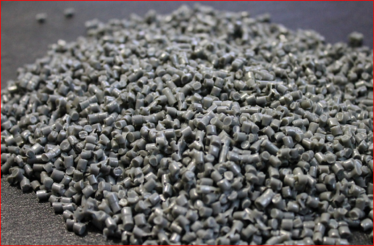Такая технология позволяет производить люки канализационные, плитку напольную нескольких видов, черепицу, кольца под септик и т.д.

Рисунок - 1 Регранулят (вторичная гранула)

Полиэтилен предает таким изделиям эластичность, это связующий материал, такой же как песок, или бетон. При подогреве он становится очень вязким, смешивается с песком и получается достаточно прочным, долговечным, на солнце, до ста лет он не поддается гниению, не разлагается.

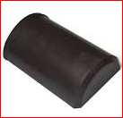Свиду горячий керамзит, полиэтилен с песком, похож на глину, полимерпесчаные детали выплавляются при высоких температурах, порядка 300 градусов цельсия. Получается следующая заготовка (Рисунок 2), будущая черепица, после пресса она достаточно горячая, должна немного остыть, около двух минут, далее она укомплектовывается на поддон и вывозится на склад.

Подобные технологии используются лишь в Москве, Санкт-Петербурге и Челябинске.

Рисунок - 2 Заготовка

По многим качествам, например по прочности, изделия из полиэтилена не уступают железным или бетонным. Легкая черепица не гремит, не ржавеет. Текущие наработки в данной области показали, что стоимость одного квадратного метра такой черепицы будет стоить шестьсот рублей. Преимущества пластмасс такие, что она легче в два раза, и прочность у нее на порядок выше изделий из обычных металлов.

Процесс, описанный выше возможно развить и, например, получать продукцию для садовых ограждений и заборов.

Это надежный и прибыльный бизнес, так как расходы по организации предприятия минимальны, поскольку производство не требует больших площадей, используемое оборудование прочное и надежное, а комплектующие к нему общедоступны. Производство является безотходным, а главное, дешевое сырье.

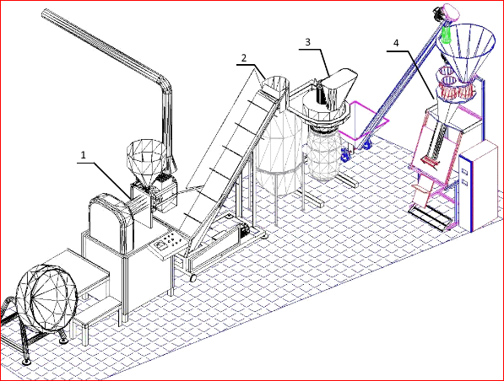Сырьем для производства стройматериалов является песок и все виды полимеров, относящихся к классу мягких и жестких. Они могут использоваться одновременно, независимо от примесей, степени загрязнения и температуры плавления. Источник полимеров – обычные свалки, мусороперерабатывающие заводы, а также предприятия, использующие в производстве пластик, которые вполне заинтересованы в решении проблем утилизации.

Рисунок - 3 Линия переработки

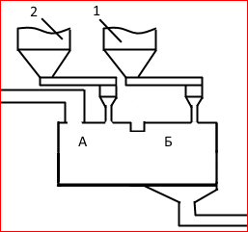Предприятие для производства полимерпесчаных изделий может разместиться на площади от стапятидесяти квадратных метров и требует трехфазного электроснабжения. Линия состоит из четырех основных агрегатов (Рисунок 3), дробилки 1, экструдера 2, смесителя 3 и пресса 4. Экструзионная машина регенерирует полимеры в слитки, которые потом охлаждаются. Дробильная машина измельчает отходы мягкого и жесткого пластика. После этого, в смесительной камере готовится формовочная масса: 75% песка и 25% полимера (2), плюс краситель (1) неорганического происхождения и стабилизатор. Все компоненты поступают в агрегат аппарат плавильно-нагревательный (АПН) (Рисунок 4), где проходят по зонам А, Б с температурами 210 и 250 градусов цельсия, это делает массу однородной. Этот технологический процесс в разных источниках описывается по-разному, нет четких соотношений компонентов смеси, режимов температуры и времени, технологу приходиться уделять достаточно времени на поиск оптимальных соотношений, поэтому одной из задач данной работы будет рассмотрен подход математического анализа протекающих процессов смешения для аппарата с конструкцией, приведенной на Рисунке 4, Рисунок 3 (п.3). Последний этап – прессование массы в готовое изделие с помощью гидравлического пресса вертикального типа с рабочим ходом матрицы. Такой агрегат имеет процессор с программным обеспечением.

Рисунок - 4 Схема агрегатов смешения смеси

Так как производственный процесс спроектировать трудно – каждый элемент по своему уникален, то в проекте будут поверхностно затронуты все агрегаты линии, а оптимизацию попытаемся произвести для аппарата АПН (Рисунок 3 п.3), который служит конечным звеном перед отправкой смеси на пресс. Выбор основан на возможности работы АПН с уже готовым сырьем (Рисунок 1) на входе без введения других агрегатов.

1. ПОСТАНОВКА ЗАДАЧИ АВТОМАТИЗИРОВАННОГО ПРОЕКТИРОВАНИЯ

Для решения задач, связанных с проектированием разрабатываемой технологической линии по производству полимерпесчаной продукции, был составлен следующий список мероприятий:

1. Подготовительный этап – содержит анализ предметной области, изучение алгоритмов переработки сырья, формирует общее представление о планируемом проекте.
2. Общая схема работы системы расчетов проектирования – включает в себя описание основных логических блоков и этапы взаимодействия пользователя с системой.
3. Структурная схема САПР.
4. Информационное обеспечение.
5. Математическое обеспечение.
6. Задача оптимизации работы агрегата.
7. ОБЩЕЕ ОПИСАНИЕ РАЗРАБАТЫВАЕМОЙ САПР

Система предназначена для выполнений расчетов температурных режимов работы АПН, это позволит выполнить этап более качественно, либо более быстро, критерием является выбор, сделанный заказчиком проекта. Далее, система, в зависимости от планируемого места размещения – это прежде всего размеры помещений предприятия, цеха, завода, выполняет построение технологического процесса, где элементами служат агрегаты, расположенные в базе данных на отдельном АРМ.

Структурная схема включает в себя следующие этапы:

1. Информационная подсистема хранения данных – развернута на отдельном рабочем месте, взаимодействие с пользователем минимальное. Основное назначение сводится к хранению информаций рабочего и справочного характера, это таблицы доступных для размещения агрегатов, ранее созданные рабочие проекты, справочные данные по сырью, технологические стандарты и нормы, принятые в промышленном производстве.
2. Подсистема ввода исходных данных – начинает свою работу с момента создания нового, либо открытия существующего проектов. Основным назначением является контроль за корректным заполнением исходных сведений, которые необходимы для проекта. Условия корректности включают в себя исправление и вывод предупреждающих сообщений, отображение подсказок. На входе заполняются поля с доступными, либо планируемыми объемами исходных компонентов, это песок, полиэтилен, красители.
3. Подсистема расчета математической модели – на основании полученной ранее информации и установленных критериев выполняет расчет оптимального температурного режима, результат которого в процессе производства скажется на качестве конечного продукта и затронет время, необходимое для данного этапа.
4. Подсистема конструкторских параметров – выполняет построение технологической линии в ручном или автоматическом режимах. Критерием последнего является стоимость всех задействованных агрегатов. По итогам формирования доступна таблица соответствующих переходов (операций), где пользователь частично заполняет строки маршрутной карты.
5. Подсистема формирования документ-проекта – конечный этап проекта, содержит ранее описанные расчеты, визуальную карту, технологическую линию.
6. ОПИСАНИЕ ОБЕСПЕЧЕНИЙ САПР
   1. Информационное обеспечение представлено базами данных MySQL

База данных – это организованная структура, предназначенная для хранения информации. В современных базах данных хранятся не только данные, но и информация.

Доступ к этой базе данных имеется у достаточно большого количества пользователей системы. Кроме данных, база содержит методы и средства, позволяющие каждому из пользователей оперировать только с теми данными, которые входят в его компетенцию. В результате взаимодействия данных, содержащихся в базе, с методами, доступными конкретным пользователям, образуется информация, которую они потребляют и на основании которой в пределах собственной компетенции производят ввод и редактирование данных.

С понятием базы данных тесно связано понятие системы управления базой данных. Это комплекс программных средств, предназначенных для создания структуры новой базы, наполнение ее содержимым, редактирование содержимого и визуализации информации. Под визуализацией информации базы понимается отбор отображаемых данных в соответствии с заданным критерием, их упорядочение, оформление и последующая выдача на устройства вывода или передачи по каналам связи.

* + 1. Общие сведения

В проекте задействованы следующие основные базы:

1. Таблица Сохраненные проекты – содержит сведения о выполненных проектах, имеет поля «имя проекта», «дата», «критерий», «результат расчета», «визуальный блок», «используемые модули».
2. Таблица Модули установки – включает таблицы доступных для размещения агрегатов, имеет следующие поля: «имя», «цена», «фото», «производительность», «габариты», «масса», «мощность», «частота вращения», «размер загрузочного окна», «размер гранул», «температуры», «ножи».
3. Таблица Характеристики – выполняет справочную роль, необходима для математических расчетов, содержит поля «имя компонента», «вес», «температура плавления», «плотность», «стоимость», «время нагрева», «цвет», «описание», «вязкость».

Для подсистемы составления технологической линии взяты следующие таблицы:

База данных Агломератор (Таблица 1):

Таблица - 1 Оборудование/Агломератор

|  |  |  |  |  |  |  |  |  |  |  |
| --- | --- | --- | --- | --- | --- | --- | --- | --- | --- | --- |
| имя | цена | фото | производительность | Размер гранулы | чвротор | мощность | габариты | загрузпроем | ножи | масса |
| АГМТ30 | 570000 | agm90s.jpg | 100 | 8 | 1500 | 30 | 1800 х 950 х 1465 | 200 | 12 | 400 |
| АГМ-15 | 300000 | agglomerator.jpg | 70 | 9 | 1500 | 15 | 1400х650х1250 | 510 | 4 | 600 |
| АГМ-75 | 450000 | agm55.gif | 250 | 5 | 2000 | 75 | 2200х1000х1900 | 820 | 6 | 1750 |
| OULI-300 | 645000 | ouli-200.jpg | 300 | 5 | 2000 | 37 | 2000 x 1000 x 1400 | 300 | 9 | 1400 |

База данных Дробилка (Таблица 2):

Таблица - 2 Оборудование/Дробилка

|  |  |  |  |  |  |  |  |  |  |
| --- | --- | --- | --- | --- | --- | --- | --- | --- | --- |
| имя | цена | фото | производительность | мощность | загрузпроем | ротацнож | стационнож | габариты | масса |
| HSS200 | 80000 | hss_a.jpg | 100 | 5.5 | 250х400 | 20 | 2 | 795х770х1300 | 500 |
| HSS 230 A | 84368 | hss_a.jpg | 200 | 4 | 230x160 | 6 | 2 | 1080x760x1200 | 500 |
| HSS 300 A | 84368 | hss_a.jpg | 300 | 5.5 | 300x210 | 9 | 2 | 1310x930x1310 | 540 |
| HSS 400 A | 84368 | hss_a.jpg | 550 | 7.5 | 400x250 | 12 | 2 | 1420x1070x1530 | 550 |
| HSS 500 A | 84368 | hss_a.jpg | 580 | 11 | 500x250 | 15 | 2 | 1530x1170x1530 | 500 |
| HSS 600 A | 84368 | hss_a.jpg | 600 | 15 | 600x310 | 18 | 4 | 1610x1290x1820 | 550 |
| HSS 700 A | 100000 | hss_a.jpg | 700 | 18.5 | 700x310 | 21 | 4 | 1610x1390x1820 | 550 |
| HSS 800 A | 100000 | hss_a.jpg | 800 | 22 | 800x420 | 24 | 4 | 1860x1610x2280 | 560 |
| HSS 800 C | 130000 | hss_c.jpg | 800 | 22 | 800x420 | 39 | 4 | 1860x1610x2280 | 1850 |
| HSS 300 B | 193343 | hss_b.jpg | 50 | 5.5 | 300x210 | 3 | 2 | 1310х930х1310 | 428 |
| WT 30-80 | 124600 | 1x_shreder.jpg | 500 | 30 | 1280х880 | 42 | 4 | 2466x1677x1700 | 1950 |

База данных Экструдер (Таблица 3):

Таблица - 3 Оборудование/Экструдер

|  |  |  |  |  |  |  |  |  |
| --- | --- | --- | --- | --- | --- | --- | --- | --- |
| имя | цена | фото | производительность | скоростьшнека | регулиртемпература | погрешностьтемператур | мощность | габариты |
| SJSZ | 1900000 | shekkovuy_ekstruder_iz_kitaya.jpg | 500 | 25 | от 100 до 400 | 0.1 | 37 | 4200 х 680 х 1200 |

База данных Контейнер (Таблица 4):

Таблица - 4 Оборудование/Контейнер

|  |  |  |  |  |  |  |  |  |  |  |  |  |
| --- | --- | --- | --- | --- | --- | --- | --- | --- | --- | --- | --- | --- |
| имя | описание | цена | фото | температура | размеры | грузоподьемность | вес | толщина | конструкция | окраска | цвет | обьем |
| КГ-12 | Тара (контейнер металлический) предназначен для хр... | 23873 | i-423211-01.jpg | от -40С до +40С | 1000х1700х1000 | 1200 | 220 | 3 | сварная | ПФ-эмаль | серый | 100 |
| КГ-01 | • Грузовой контейнер типа КГ предназначен для тран... | 5283 | kg01_a_big.jpg | от +40С до -40С | 450x600x400 | 500 | 22 | 3 | сварная | ПФ-эмаль | серый или синий | 40 |
| КГ-17 | • Металлический контейнер типа КГ предназначен для... | 13600 | kg17_big.jpg | от +40С до -40С | 1050х1600х1000 | 800 | 106 | 3 | сварная | ПФ-эмаль | серый или синий | 1300 |
| КС-03 | • Контейнер металлический типа КС предназначен для... | 6796 | ks03_big_2.jpg | от +40С до -40С | 600х600х800 | 1200 | 33 | 4 | сетчатый | ПФ-эмаль | серый или синий | 180 |

База данных Конвеер (Таблица 5):

Таблица - 5 Оборудование/Контейнер

|  |  |  |  |  |  |  |  |  |  |  |
| --- | --- | --- | --- | --- | --- | --- | --- | --- | --- | --- |
| имя | цена | фото | ширина | длина | скорость | наклон | привод | дипривод | динатяжного | дироликов |
| КЛС4 | 90000 | tr7_300.jpg | 400 | 200 | 0.2-2.2 | 0-18 | Мотор-редуктор | 220-420 | 220-420 | 51-108 |
| КЛС5 | 90000 | tr7_300.jpg | 500 | 250 | 0.2-2.5 | 0-18 | Мотор-редуктор | 220-530 | 220-530 | 51-127 |
| КЛС6 | 105000 | 99e8b20e608b86227f56703b58bffb34.jpg | 650 | 300 | 0.2-2.5 | 0-18 | Мотор-редуктор | 220-530 | 220-530 | 51-159 |
| КЛС8 | 105000 | 99e8b20e608b86227f56703b58bffb34.jpg | 800 | 500 | 0.25-2.5 | 0-18 | Мотор-редуктор | 220-530 | 220-530 | 76-159 |
| Окончание Таблицы – 5 Оборудование/Контейнер | | | | | | | | | | |
| КЛС10 | 113500 | 99e8b20e608b86227f56703b58bffb34.jpg | 1000 | 500 | 0.25-3.2 | 19-45 | Мотор-редуктор | 320-530 | 320-530 | 76-159 |
| КЛС12 | 120000 | 99e8b20e608b86227f56703b58bffb34.jpg | 1200 | 500 | 0.25-3.5 | 19-45 | Мотор-редуктор | 320-530 | 320-530 | 76-159 |
| КЛС14 | 120000 | 99e8b20e608b86227f56703b58bffb34.jpg | 1400 | 500 | 0.25-3.5 | 19-45 | Мотор-редуктор | 420-630 | 420-630 | 108-159 |
| КЛС16 | 125000 | 99e8b20e608b86227f56703b58bffb34.jpg | 1600 | 700 | 0.4-3.5 | 19-45 | Цилиндро-конический | 420-630 | 420-630 | 108-159 |
| КЛС18 | 125000 | 99e8b20e608b86227f56703b58bffb34.jpg | 1800 | 700 | 0.4-3.5 | 19-45 | Планетарный | 420-830 | 420-830 | 127-159 |
| КЛС20 | 125000 | 99e8b20e608b86227f56703b58bffb34.jpg | 2000 | 700 | 0.4-3.5 | 0-45 | Мотор-барабан | 530-830 | 530-830 | 127-159 |
| КЛС22 | 130000 | 99e8b20e608b86227f56703b58bffb34.jpg | 2200 | 700 | 0.6-3.5 | 45-90 | Мотор-барабан | 530-830 | 530-830 | 127-159 |
| КЛС11ф | 130000 | 99e8b20e608b86227f56703b58bffb34.jpg | 2100 | 750 | 0.6-3.5 | 19-45 | Цилиндро-конический | 530-630 | 530-630 | 76-159 |
| КЛ-600-7 | 240000 | 104857807_w640_h640_500_produce_1370329021.jpg | 600 | 700 | 0.6 | 35 | Мотор-барабан | 220-420 | 220-420 | 51-108 |

База данных Магнит (Таблица 6):

Таблица - 6 Оборудование/Магнит

|  |  |  |  |  |  |  |
| --- | --- | --- | --- | --- | --- | --- |
| имя | цена | фото | габариты | ширина | глубина | масса |
| СМПА 500 | 15000 | 12ed41a4e08de10d7b6696134afb454a.png | 1115х1073х380 | 500 | 300 | 450 |
| СМПА 650 | 15000 | Снимок.PNG | 1320х1073х380 | 650 | 350 | 600 |
| СМПА-ТМ 1200 | 25000 | 12ed41a4e08de10d7b6696134afb454a.png | 2185х1950х490 | 1200 | 450 | 2700 |
| СМПА-М 1600 | 25000 | 12ed41a4e08de10d7b6696134afb454a.png | 2521х1748х490 | 1600 | 450 | 2150 |

База данных Пескосушилка (Таблица 7):

Таблица - 7 Оборудование/Пескосушилка

|  |  |  |  |  |  |  |  |  |  |  |  |  |  |
| --- | --- | --- | --- | --- | --- | --- | --- | --- | --- | --- | --- | --- | --- |
| имя | цена | фото | производительность | фракциявыход | влажностьвыход | чвротор | мощность | температуракамеры | времянагревакамеры | времясушки | загрузка | габариты | масса |
| Р-03 | 150000 | 422.jpg | 300 | 3 | 1 | 4 | 9 | 120 | 40 | 12 | 50 | 2475 х 950 х1465 | 1000 |
| Р-07л | 119000 | 2090109200.jpg | 250 | 3.8 | 1 | 4 | 9 | 130 | 45 | 11 | 40 | 2475 х 950 х1465 | 1000 |

* 1. Математическая модель аппарата АПН
     1. Объект проектирования

Объектом проектирования в данной работе является реактор для получения полимерпесчаной смеси, основа всей линии переработки.

Реакторы смешения – это емкостные аппараты с перемешиванием механической мешалкой или циркуляционным насосом. Благодаря перемешиванию для описания данного реактора можно применить модель «Идеальное смешение». Для идеального смешения характерно абсолютно полное выравнивание всех характеризующих реакцию параметров по объёму реактора.

Реактор смешения постоянного действия - аппарат, в который постоянно загружают исходные компоненты, взаимодействующие между собой определенное время, до необходимой степени превращения. Затем полученная смесь выгружается.

* + 1. Математическая модель заданного объекта

Требуется найти пропорциональное соотношение исходных составляющих конечного продукта, при которых получение итоговой смеси для линии пресс-форм будет максимально в заданных заказчиком ограничениях по времени.

Допущения:

Будем использовать ММ идеального смешения, так как дан реактор с мешалкой.

Первый каскад смешения:

Второй каскад смешения:

C1 – полиэтилен в расплавленном (разогретом) виде, %

С2 – песок, %

С3 – переход, полимер+песок,

С4 – краситель, %

С5 –масса на выходе, %

Граничные условия:

Построим математическую модель (ММ) реактора с мешалкой.

Для этого запишем уравнения кинетики для участвующих в смешении веществ:

Зависимость константы скорости k химической реакции полимера от температуры реактора T выражается уравнением Аррениуса:

Уравнение теплового баланса будет иметь следующий вид:

, где dQ – изменение тепла в объеме реактора,

– температура на входе и выходе, соответственно,

тепло, выделяющееся с реакциями, (,

qт – поток тепла, уходящий вследствие теплообмена через корпус.

Распишем тепловые потоки:

, где – теплоемкость,

– коэфф. Теплопередачи.

Подставив эти уравнения в уравнение теплового баланса, получим:

В итоге получили систему уравнений изменения концентрации по времени:

ИС Тепловой эффект Теплопередача

Полученную систему уравнений будем решать, используя метод Эйлера.

Общий вид записи: . Распишем:

, где коэффициент малое число шага (0.1), индекс i изменяется от 0 до 300 (для пробного интервала температур от 100 до 300*С, шаг изменения температуры нагрева равен 0.6*С).

Производительность и потери (утечки).

Потери, связанные с конструкторскими особенностями агрегата смешивания (Рисунок 4), выявляют нестыковку в массе на входе и выходе , которая вполне обьяснима. Обьемный расход Q для двухчервячной конструкции (Рисунок 5, ч1,2 - соответственно валы или червяки, вращение которых взаимно противоположно) и полностью заполненных разделенных каналов первого и второго каскадов – это произведение осевой скорости на площадь поперечного сечения расплава . , где шаг винта, cкорость вращения червяка /9/.

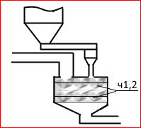

Для одинаковых однозаходных червяков площадь равна площади поперечного сечения кольцеобразного пространства между основанием и корпусом одного червяка .

Пренебрегая зазором между гребнем и корпусом, получим:

Рисунок - 5 Положение червячного вала в аппарате

, где i изменяется от 0 до 3 (по количеству червяков), диаметр вала D (предполагается для обоих конструкций брать одинаковые значения), см, H – высота гребня, см;

Объемный расход для обоих червяков равен:

, где cредний диаметр, равен .

Расходы обоих каскадов в сумме дают несколько меньшее значение, установленное на входе в аппарат. Фактическая производительность оказывается меньше теоретической благодаря присутствию потока утечек между соседними камерами, а также между гребнями червяков и корпусом, между боковыми поверхностями гребней и зазором гребня одного червяка и основания другого.

* + 1. Выбор оборудования для производственной линии

Выбор осуществляется из базы по критерию стоимости. База содержит основные агрегаты линии:

1. Дробилка

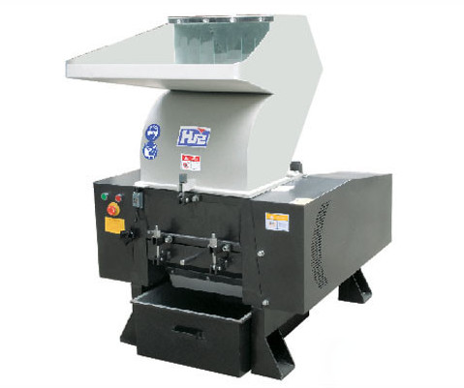Дробилка – измельчитель пластика (Рисунок 6). Предназначена дляизмельчения твёрдых отходов полиэтилена(банки, бутылки, канистры идругие отходы полимеров) с толщиной стенки не более 8 мм**.**

Для переработки пленки и пленочных отходов необходимо использовать агломератор.

Рисунок - 6 Дробилка

Использование радиальной дробилки позволяет сэкономить на полимере, т. к. стоимость отходов полимера на порядок ниже стоимости готового полимера.

Таблица - 8 Технические характеристики дробилки

|  |  |  |
| --- | --- | --- |
| Производительность | 100 | кг / час |
| Установленная мощность | 5,5 | кВт |
| Размер загрузочного проема | 250 х 400 | мм х мм |
| Общее количество ножей | 22 | штук |
| – подвижных | 20 | штук |
| – неподвижных | 2 | штук |
| Габаритные размеры | 795 х 770 х 1300 | мм х мм х мм |
| Масса | 500 | кг |

1. Агломератор

Агломератор предназначен для переработки пленки и пленочных отходов полиэтилена в гранулы, с целью их вторичной переработки (Рисунок 7). Полученные гранулы используют в производстве полимерпесчаных материалов. Для переработки твердых отходов полимера и пластика используют радиальную дробилку.

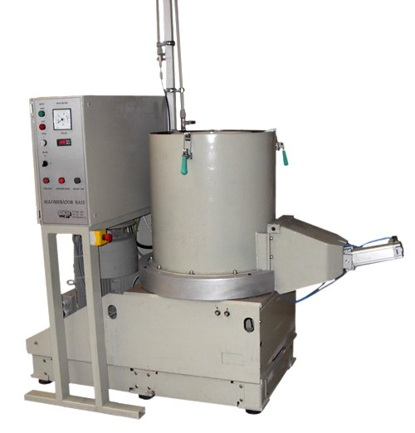Использование агломератора позволяет сэкономить на полимере, т. к. стоимость отходов полимера на порядок ниже стоимости готового полимера.

Рисунок - 7 Агломератор

Таблица - 9 Технические характеристики агломератора

|  |  |  |
| --- | --- | --- |
| Производительность | 50…100 | кг / час |
| Величина получаемых гранул | 2…8 | мм |
| Частота вращения ротора | 1500 | об / мин |
| Общая мощность установки | 30 | кВт |
| Напряжение | 380 | В |
| Габаритные размеры д х ш х в | 1800 х 950 х 1465 | мм х мм х мм |
| Размер загрузчоного проема | 200 | мм |
| Общее количество ножей | 12 | шт. |
| – подвижных | 4 | шт. |
| – неподвижных | 8 | шт. |
| Масса | 400 | кг |

1. Пескосушилка

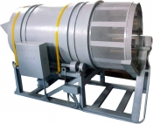**Пескосушилка** – установка (Рисунок 8) для просеивания и просушки песка с целью дальнейшего использования сухого песка с фракцией не более 3 мм. Исходным материалом является песок с естественной влажностью ГОСТ 8736–77, очищенный от посторонних предметов.

Рисунок - 8 Пескосушилка

Является вспомогательным оборудованием в линии. Используется при не возможности приобретать песок с фракцией до 3 мм и обычной влажности.

Таблица - 10 Технические характеристики пескосушилки

|  |  |  |
| --- | --- | --- |
| Производительность | 150…300 | кг / час |
| Величина фракции песка на выходе, не более | 3* | мм |
| Входящая влажность песка | любая |  |
| Влажность песка на выходе, не более | 1 | % |
| Частота вращения барабана | 4 | об / мин |
| Общая мощность установки | 9 | кВт |
| Температура нагрева камеры | 120 | о |
| Время разогрева камеры | 40 | мин |
| Время сушки | 10…12 | мин |
| Количество загружаемого материала | 50 | кг |
| Габаритные размеры, д х ш х в | 2475 х 950 х1465 | мм х мм х мм |
| Масса | 1000 | кг |

1. Экструдер

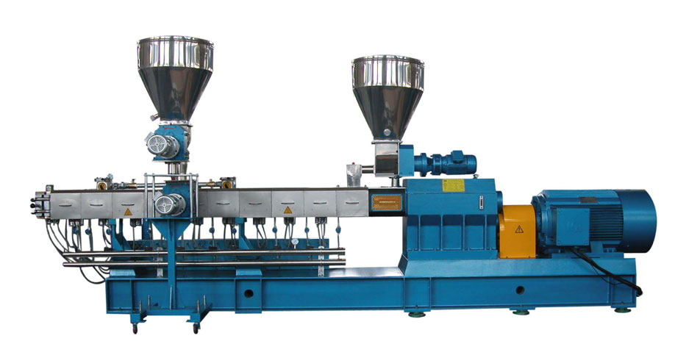Экструдер – установка (Рисунок 9) для перемешивания и разогрева компонентов полимерпесчаного композита (песок, полимер, краситель) и получения однородной тестообразной массы (термопласткомпозита), с определенной температурой.

Основные преимущества экструдера:

Рисунок - 9 Экструдер

* полностью автоматическое управление нагревом **–** автоматический процесс контроля за температурой контролерами при приготовлении термопласткомпозита, исключается человеческий фактор (ошибки в технологии нагрева), экономия электро энергии;
* индукционный нагрев**,** нагрев происходит с помощью трех индукционных катушек (отличие индукционного нагрева от нагрева ТЭНами: высокая терморегуляция во всем объеме смеси, абсолютно безинерционная система (тэны после отключения продолжают нагревать смесь и происходит нарушение технологии), равномерный нагрев смеси по диаметру со всех сторон и изнутри от шнека (тэны греют односторонне), большой ресурс работы, (катушки вечные, в отличии от ТЭНов, которые необходимо периодически менять), экономичный расход эл. энергии);
* большая производительность по готовой массе (приготовленного термокомпозита хватает для работы более двух прессов), это связанно с большим диаметром трубы (камеры перемешивания) и ее длиною;
* малый расход электро энергии,за счет эффективной схемы нагрева и ее полной автоматизации;
* мощный надежный привод и шнек, вынесенные необслуживаемые подшипниковые узлы. Шнек покрыт износостойким наплавом.

Таблица - 11 Технические характеристики экструдера

|  |  |  |
| --- | --- | --- |
| Производительность по готовой массе | 500…600 | кг / час |
| Скорость вращения шнека | 25 | об / мин |
| Диапазон регулирования температуры | 100…400 | град |
| Погрешность температуры | 0,1 | град |
| Направление вращения шнека | по часовой стрелке | со стороны редуктора |
|  | | |
| Окончание Таблицы – 11 Технические характеристики экструдера | | |
| Общая мощность установки экструдер: | 37 | кВт |
| – мощность привода экструдера | 11 | кВт |
| – мощность индукционных нагревателей | 24 (8 х 3) | кВт |
| Напряжение питания \ Частота | 380 \ 50 | В \ Гц |
| Габаритные размеры д х ш х в | 4200 х 680 х 1200 | мм х мм х мм |

* 1. Составление проектной документации на основе метода нового планирования

Выбор оборудования, представленный выше, основывается на следующем задании: «Разработать АСТП подготовительного производства полимерпесчаной продукции методом нового планирования». Данный метод используется в тех случаях, когда нет четкой технологии или запускается совершенно новая технологическая линия.

Необходимо создать удобную диалоговую подсистему формирования части маршрутной карты, где входными данными является результат ручного или автоматически подобранного списка оборудования проектируемой производственной линии.

В решении поставленной задачи было использовано несколько вариантов. Первый, наиболее простой заключается в следующем, пользователь в диалоговом режиме выбирает необходимые элементы производственной линии, которые заключены в единую базу данных, внутри разбиты на отдельные каталоги для каждого вида оборудования. Все элементы, выбранные ранее, формируют последовательность технологического производства. Каждый элемент последовательности имеет свои уникальные характеристики, взятые из базы ранее. После стадии формирования линии следует заполнение таблицы операций.

В режиме автоматизированного подбора оборудования создаваемой линии программа выполняет поиск элементов в базе по критерию, в данном случае был взят критерий максимальной стоимости. Отсутствие необходимого компонента в базе создаст исключительную ситуацию, при которой будет сформирован запрос пользователю на принятие каких-либо действий, пропустить операцию или выполнить вставку временного элемента с последующей правкой его на конкретное оборудование из базы. По окончанию следует заполнение таблицы операций.

Операции закреплены за типом оборудования, логика следующая, например в погрузочном контейнере можно что-либо перевозить, загружать\разгружать, выполнить операцию измельчения в нем невозможно, следовательно итогом будет операция загрузки.

Следующим шагом предстоит заполнение всех полей раздела А, Б, О, Т карты /3/.

Таблица - 12 Раздел А

|  |  |
| --- | --- |
| Обозначение служебного символа | Содержание информации вносимой в графы, расположенные на строке |
| A | Номер цеха, участка, рабочего места, где выполняется операция, номер операции, код и наименование операции, обозначение документов, применяемых при выполнении операции |

Таблица - 13 Строки для заполнения

|  |  |  |
| --- | --- | --- |
| №п/п | Наименование (условное обозначение) графы | Содержание информации |
| 1 | Цех | Номер (код) цеха, в котором выполняется операция |
| Окончание Таблицы – 13 Строки для заполнения | | |
| 2 | Уч. | Номер (код) участка, конвейера, поточной линии и т.п. |
| 3 | РМ | Номер (код) рабочего места |
| 4 | Опер. | Номер операции (процесса) в технологической последовательности изготовления или ремонта изделия (включая контроль и перемещение) |
| 5 | Код, наименование операции | Код операции по технологическому классификатору, наименование операции. |
| 6 | Обозначение документа | Обозначение документов /4/, инструкций по охране труда, применяемых при выполнении данной операции. Состав документов следует указывать через разделительный знак «;» с возможностью, при необходимости, переноса информации на последующие строки |

Все поля открыты для заполнения вручную. Строки 1-5 заполняются программой при выборе очередной операции из соответствующей таблицы. Строка 4 заполняется последовательно с промежутком в пять пунктов, это гарантирует резерв на будущее, если произойдут изменения или правки технологического процесса. Строка 6 выполняет роль диалога (Рисунок 10) с отображением окна, в котором пользователь вправе выбрать нужный ему документ, либо, при отсутствии таковых, внести свой задав его название в отдельной графе и нажав кнопку «Добавить».

Таблица - 14 Раздел Б

|  |  |
| --- | --- |
| Обозначение служебного символа | Содержание информации вносимой в графы, расположенные на строке |
| Б | Код, наименование оборудования и информация по трудозатратам |

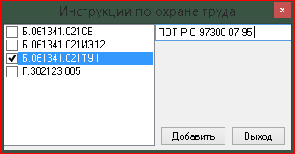Таблица - 15 Строки для заполнения

Рисунок - 10 Выбор документов ОТ

|  |  |  |
| --- | --- | --- |
| №п/п | Наименование (условное обозначение) графы | Содержание информации |
| 1 | Код, наименование оборудования | Код оборудования по классификатору, краткое наименование оборудования, его инвентарный номер |
| 2 | СМ | Степень механизации (код степени механизации) |
| 3 | Проф. | Код профессии по классификатору ОКПДТР |
| 4 | Р | Разряд работы, необходимый для выполнения операции |
| 5 | УТ | Код условий труда по классификатору ОКПДТР и код вида нормы |
| 6 | КР | Количество исполнителей, занятых при выполнении операции |
| 7 | КОИД | Количество одновременно изготавливаемых (обрабатываемых, ремонтируемых) деталей (сборочных единиц) при выполнении одной операции |
|  | | |
| Окончание Таблицы – 15 Строки для заполнения | | |
| 8 | ЕН | Единица нормирования, на которую установлена норма расхода материала или норма времени |
| 9 | ОП | Объем производственной партии в штуках. На стадиях разработки предварительного проекта и опытного образца допускается графу не заполнять. |
| 10 | Кшт | Коэффициент штучного времени при многостаночном обслуживании |
| 11 | Тпз | Норма подготовительно-заключительного времени на операцию |
| 12 | Тшт | Норма штучного времени на операцию |

Строки 1, 10-12 заполняются автоматически. Строка 2 предоставляет выбор степени механизации в появившемся справа поле выбора (Рисунок 11)/2/.

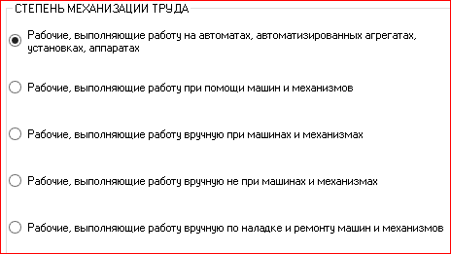Строка 3 заполняется выбором соответствующего кода профессии (Рисунок 12)/2/.

Данные загружаются из специально составленной базы – текстового файла, внутри которого каждое поле разделяется пробелом.

Рисунок - 11 Степень механизации

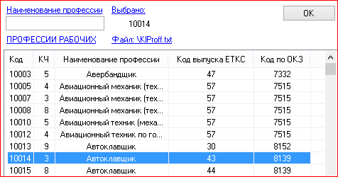Строки 4, 5 заполняются выбором пунктов из полей справа. Строки 6-9 предназначены для ввода чисел пользователем.

Рисунок - 12 Классификатор профессий

Строки 10, 11, 12 рассчитываются по соответствующим формулам, описанным далее.

Штучная норма времени– Тшт. рассчитывается по формуле /6/:

Время на отдых и личные надобности может устанавливаться в минутах и в процентах от оперативного времени:

отсюда

, где Котд. – коэффициент отдыха, %

Время технического обслуживания – это время, расходуемое на действия рабочего по уходу за рабочим местом, на смену инструмента, на подналадку оборудования и т.д. Оно часто устанавливается в процентах от оперативного времени, т.е.

отсюда

, где Кобс. – коэффициент обслуживания рабочего места, %.

Вспомогательное время – Твсп. – это время, расходуемое на действия, обеспечивающие выполнение технологической части операции. Это время на установку детали на станок и снятие ее после обработки, на подвод и отвод инструмента, пуск и остановку станка и т.д.

Оперативное время – Топ. – это  время, необходимое на непосредственное выполнение операции. Оно состоит из основного и дополнительного времени:

, где Д – длина обработки, мм, П – подача, мм/об, С – скорость резания, об/мин.

Норматив вспомогательного времени определяется по нормативам для технического нормирования выполняемых работ (например для токарных Нвсп=40%):

Коэффициент штучного времени - отношение затрат на выполнение рабочим-многостаночником технологической операции к сумме затрат рабочего времени по всем операциям, выполняемым на рабочем месте при многостаночном обслуживании /7/.

Коэффициент штучного времени (Кшт) при многостаночном обслуживании вычисляют по формуле:

сумма норм штучного времени технологических операций, выполняемых на рабочем месте;

n - количество операций, выполняемых на рабочем месте;

i - порядковый номер технологической операции по технологическому процессу.

Расчёт подготовительно-заключительного времени. Норматив подготовительно-заключительного времени зависит от времени на наладку станка, определяемого способом установки детали и количеством инструментов, участвующих при выполнении операции и времени, затрачиваемого в случаях работы с каким-либо дополнительным нерегулярно встречающимся в работе приспособлением или устройством, предусмотренным технологическим процессом на данную операцию /8/.

Подготовительно-заключительное время в нормативах рассчитано на организационные условия производства, при которых доставка технической документации, нарядов, инструмента и приспособлений к рабочему месту производится вспомогательным обслуживающим персоналом:

, где Тпз1 – затраты по времени (приемов), это время на получение наряда, чертежа, технологической документации на рабочем месте в начале работы и на сдачу в конце смены;

Тпз2 – затраты по времени на дополнительные работы;

Тпз3 – затраты по времени на пробную обработку детали;

Раздел О - Содержание операции (перехода) заполняется автоматически с возможностью внесения правок в описание. Зависит от типа операций.

Раздел Т - Информация о применяемой при выполнении [операции технологической](http://www.gosthelp.ru/text/Metodicheskierekomendacii319.html) оснастке заполняется пользователем.

1. ПРИМЕР РАБОТЫ ПРОГРАММЫ

Диалоговая подсистема выполнена в виде меню-диалог, заполнения бланка. Пользователь может взаимодействовать с пунктами описания операций, заполнять поля ввода, править итоговую таблицу карты.

Пользователю предоставляется выбрать оборудование из таблиц и сформировать итоговые последовательности линии.

Этапы построения линии (Рисунок 13) сведены в таблицу операций (Рисунок 14).

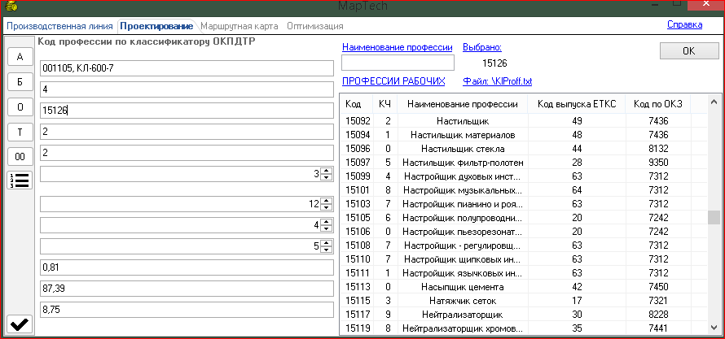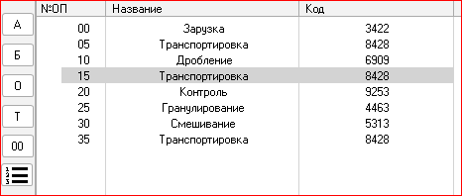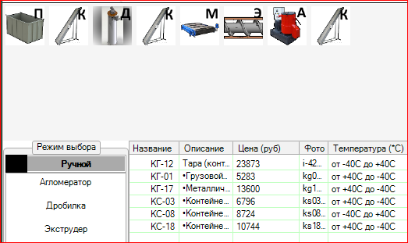.

Рисунок - 15 Раздел Б

Рисунок - 14 Таблица операций

Рисунок - 13 Выбор оборудования

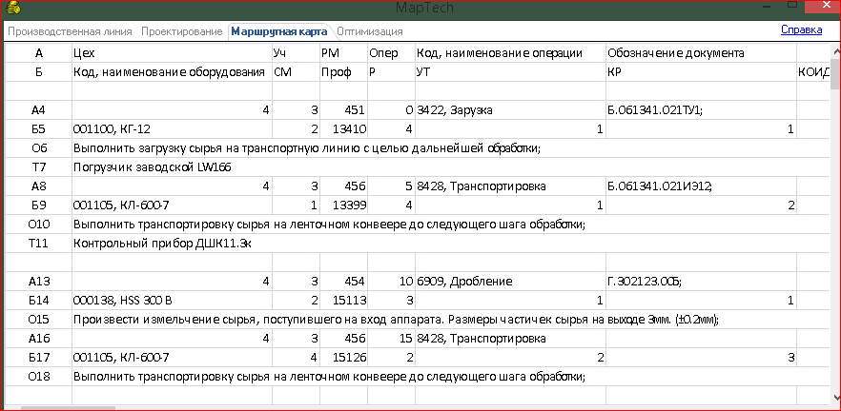Маршрутная карта с полями А, Б, О, Т (Рисунок 16).

Рисунок - 16 Маршрутная карта

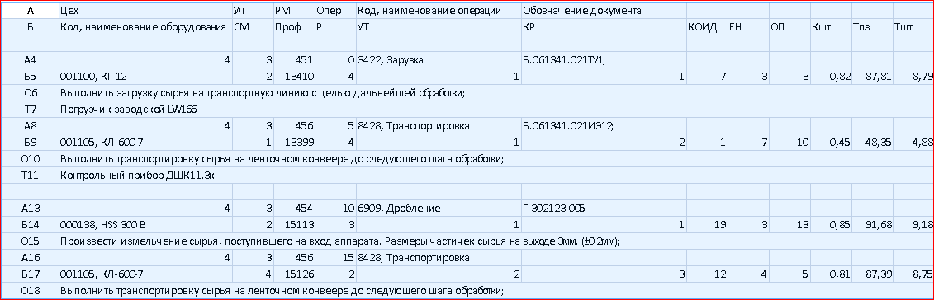Результирующей таблицей служит маршрутная карта (Рисунок 16, 17).

Рисунок - 17 Маршрутная карта

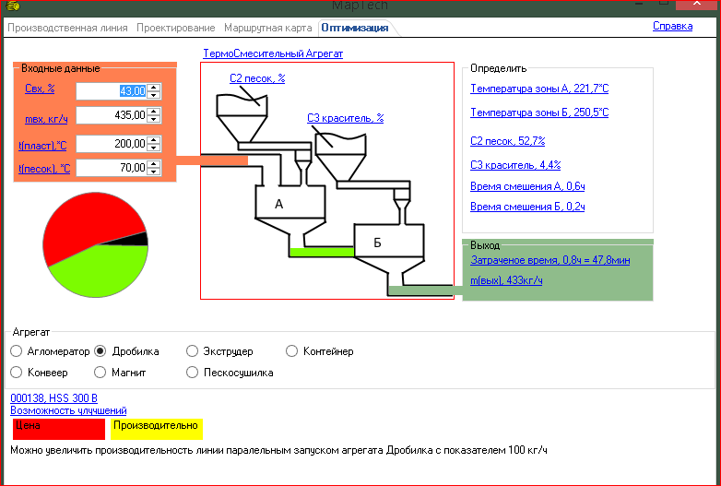

Рисунок - 18 Соотношение компонентов и затраченное время

1. ОРГАНИЗАЦИЯ АРМ 1

Данное рабочее место устанавливается отдельно от основного с целью улучшения взаимодействия оператора рабочей линии и подсистемы расчетов САПР. Такое разделение обусловлено тем, что в процессе эксплуатации комплекса могут возникать разные аварийные ситуации, а в данном случае предпринята защита накопителей с базами данных от вероятностного падения системы.

Информационное обеспечение данной подсистемы представлено широким набором таблиц и интерфейсов для сбора, хранения, обработки и выдачи данных. Так как материал достаточно обширный в плане его описания в данном разделе, мною далее будет описан и приведен пример лишь первой таблицы-контейнера. Так же хочется заметить, что построение всех остальных таблиц подчиняются тем же правилам, далее описанным.

Рабочее место содержит следующие разделы (Приложение А):

АРМ1 Data-сервер

Информационная подсистема

ИО:

БД заказов dbZakaz.sql;

БД просчитанных проектов dbResultProject.sql;

БД справочных характеристик составных частей продукта dbHelp.sql;

БД стандартов используемых в промышленности модулей установки dbModules.sql;

ЛО:

Язык запросов MySQL;

МеО:

Руководство администратора по работе с системой;

Документация справочно-методического характера;

ТО:

Intel Core i5;

RAM 2Gb, HDD 300Gb;

DVD-RW, сетевой lan-адаптер;

ПО:

ОС Linux Mint 16 openSuse;

Сервер Apache, php7, MySQL5.7;

Предыстория вопроса такова - в 1972 году д-р Э. Ф. Кодд, отец реляционной базы данных, обнаружил, что реляционные таблицы /10/, отвечающие некоторым критериям, создают меньше проблем при вставке, обновлении и удалении данных. Он разработал необходимые правила (организованные в три «нормальные формы») и процесс, получивший название нормализации, который представляет собой способ создания отношений (термин д-ра Кодда для таблиц), обладающих заданным набором свойств.

И так, БД заказов dbZakaz.sql в начальном виде представлена в Таблице 16.

Таблица - 16 Таблица без нормализации



Эта таблица необходима для хранения основной информации о заказчиках на сырьё. Представлена в ненормализованной форме, соответственно задача – привести таблицу ко всем видам нормальных форм (1-2-3).

Выбор уникального идентификатора.

Первый шаг - выбор уникального идентификатора, то есть поля или набора атрибутов, который однозначно идентифицирует каждую строку данных в отношении. Уникальные идентификатор впоследствии станет первичным ключом таблицы, созданной из нормализованного отношения. В некоторых случаях невозможно найти совокупность атрибутов, которую можно использовать в качестве уникального идентификатора. Тогда необходимо придумать уникальный идентификатор (Таблица 17), часто со значениями, присваемыми последовательно или случайно по мере добавления строк в таблицу базы.

Таблица - 17 Выбор уникального идентификатора

Первая нормальная форма.

Отношение находится в первой нормальной форме, когда оно не содержит атрибутов с несколькими значениями, то есть атрибутов, имеющих несколько значений в одной и той же строке данных. Каждое пересечение строки и столбца в отношении должно содержать не более одного значения данных, чтобы отношение было в первой нормальной форме.

Таблица - 18 Решение первой нормальной формы



Таблица - 19 Дополнительная таблица для гражданства

Вторая нормальная форма.

Можно говорить, что отношение находится во второй нормальной форме, когда оно удовлетворяет следующим критериям:

* Отношение находится в первой нормальной форме;
* Все неключевые атрибуты функционально зависимы от уникального идентификатора (первичного ключа) в целом.

Вторая нормальная форма может применяться только к отношениям, имеющим конкатенированные уникальные идентификаторы (то есть

составленные из нескольких атрибутов). В отношении с единственным атрибутом в виде уникального идентификатора невозможно, чтобы какие-нибудь атрибуты зависели от его части, потому что у идентификатора, состоящего из одного атрибута, просто-напросто нет частей. Следовательно, каждое отношение, находящееся в первой нормальной форме и имеющее только один атрибут в качестве первичного ключа, автоматически находится во второй нормальной форме.

Таблица - 20 Вторая нормальная форма

Таблица - 21 Вторая нормальная форма (продолжение)

|  |  |  |  |  |  |
| --- | --- | --- | --- | --- | --- |
| **ID** | **UnID** | **ДАТА_ПЕРЕСЕЧЕНИЯ_ТК** | **УПЛАТА_НАЛОГА** | **ГРУППА** | **ВРЕМЯ_ПРЕБЫВАНИЯ** |
| **1** | **1** | **1\1\2005** |  | **Н+** | **199** |
| **2** | **1** | **1\10\2005** |  | **Н+** | **199** |
| **2** | **2** | **1\10\2005** |  | **А** | **159** |
| **3** | **1** | **1\10\2005** | **1\30\2005** | **Н+** | **299** |
| **3** | **2** | **30\10\2005** |  | **Н+** | **299** |
| **4** | **1** | **30\10\2005** |  | **Н+** | **199** |

Таблица - 22 Вторая нормальная форма (окончание)

Третья нормальная форма.

Можно говорить, что отношение находится в третьей нормальной форме, если оно удовлетворяет нижеследующим критериям:

* Отношение находится во второй нормальной форме;
* Переходные зависимости отсутствуют (то есть все неключевые атрибуты зависят только от уникального идентификатора).

Чтобы преобразовать отношение из второй нормальной формы в третью, переместим все атрибуты с переходной зависимостью в отношения, где они будут зависеть только от первичного ключа.

Таблица - 23 Решение третьей нормальной формы

|  |  |  |  |  |  |  |
| --- | --- | --- | --- | --- | --- | --- |
| **ID** | **Ф.И.О.** | **ПОЛ** | **СТРАНА_АКТИВАЦИИ** | **ПОСЛЕДНЕЕ_ПОДТВЕРЖДЕНИЕ** | **ГРУППА_А** | **ГРУППА_Н** |
| **1** | **ПЕТРОВ С.А.** | **М** | **РУМЫНИЯ** | **2010** | **А** | **Н+** |
| **2** | **ИВАНОВ В.П.** | **М** | **ЯПОНИЯ** | **2010** | **А+** | **Н** |
| **3** | **СИДОРОВА Н.В.** | **Ж** | **ИТАЛИЯ** | **2010** | **А** | **Н+** |
| **4** | **СТРЕЛЬЦОВА Е.И.** | **Ж** | **РОССИЯ** | **2010** | **А** | **Н+** |

Таблица - 24 Решение третьей нормальной формы (продолжение)

|  |  |  |  |  |
| --- | --- | --- | --- | --- |
| **ID** | **UnID** | **ДАТА_ПЕРЕСЕЧЕНИЯ_ТК** | **УПЛАТА_НАЛОГА** | **ГРУППА** |
| **1** | **1** | **1\1\2005** |  | **Н+** |
| **2** | **1** | **1\10\2005** |  | **Н+** |
| **2** | **2** | **1\10\2005** |  | **А** |
| **3** | **1** | **1\10\2005** | **1\30\2005** | **Н+** |
| **3** | **2** | **30\10\2005** |  | **Н+** |
| **4** | **1** | **30\10\2005** |  | **Н+** |

Таблица - 25 Решение третьей нормальной формы (продолжение)

|  |  |
| --- | --- |
| **ПОЛ** | **СТАТУС** |
| **М** | **ACTIVE** |
| **Ж** | **INACTIVE** |

Таблица - 26 Решение третьей нормальной формы (окончание)

|  |  |
| --- | --- |
| **Ф.И.О.** | **ГОД_РОЖДЕНИЯ** |
| **ПЕТРОВ С.А.** | **1998** |
| **ИВАНОВ В.П.** | **1968** |
| **СИДОРОВА Н.В.** | **1980** |
| **СТРЕЛЬЦОВА Е.И.** | **1968** |

Далее представим базу данных в виде ER модели, используя нотации

Чена, Мартина, IDEF1x.

Работа с базой данных начинается с построения модели. Наиболее распространенной является ER-модель - модель "Сущность-связь".

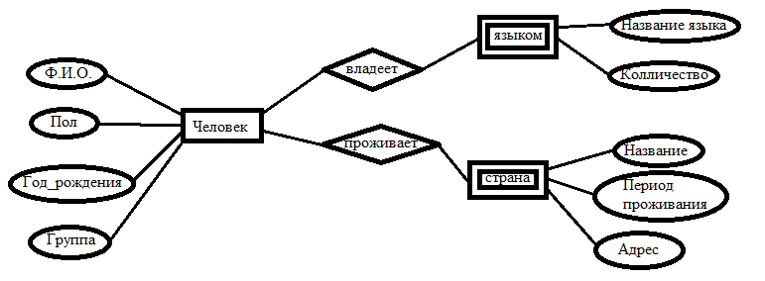ER-модель представляет собой формальную конструкцию, которая сама по себе не предписывает никаких графических средств её визуализации. Поэтому возникло несколько нотаций, в том числе нотация Чена, нотация Мартина и нотация IDEF1x.

Представление в виде нотации Чена (Рисунок 19):

Рисунок - 19 Нотация Чена

Представление в виде нотации Мартина (Рисунок 20).

Языки

ID

Название языка

Количество

Человек

ID

Ф.И.О.

Пол

Год_рождения

Группа

Представление в виде нотации IDEF1x (Рисунок 21).

Лингвистическое обеспечение включает в себя:

* Диалог управления – первоначальное окно с меню.
* Окно работы с содержимым таблиц – включает в себя просмотр содержимого таблицы, редактирования строк, создания новых записей, просмотр макета.
* Окно просмотра структуры таблицы – ознакомление с существующими полями таблицы, их типами и размерностью.
* Окно поиска – содержит в себе область просмотра результатов поиска и область для составления логики поисковых запросов к таблице.
* Область просмотра графического материала для сопоставления с записями в таблице.

Человек

ID

Ф.И.О.

Пол

Год_рождения

Группа

Языки

ID

Название языка

Количество

Страна

ID

Название

Период проживания

Адрес

Рисунок - 20 Нотация Мартина

Человек

ID

Ф.И.О.

Пол

Год_рождения

Группа

владеети

Языком

ID

Название языка

Количество

Страна_проживания

ID

Название

Период проживания

Адрес

проживает

Рисунок - 21 Нотация IDEF1x

Описание програмного обеспечения.

В основе программы заложена среда языковых запросов Oracle MySQL. Преимуществом данного продукта является:

* Легкость;
* Простота установки;
* Надежность;
* Легко перенести на другой хостинг;

Продукт распространяется как под GNU General Public License, так и под собственной коммерческой лицензией. Помимо этого, разработчики создают функциональность по заказу лицензионных пользователей. Именно благодаря такому заказу почти в самых ранних версиях появился механизм репликации.

MySQL является решением для малых и средних приложений. Входит в состав серверов WAMP, AppServ, LAMP и в портативные сборки серверов Денвер, XAMPP, VertrigoServ. Обычно MySQL используется в качестве сервера, к которому обращаются локальные или удалённые клиенты, однако в дистрибутив входит библиотека внутреннего сервера, позволяющая включать MySQL в автономные программы.

Среда разработки IDE MonoDevelop как одна из передовых технологий в сфере разработок прикладного программного обеспечения.

Описание методического обеспечения.

Целью рабочего места 1 является обеспечение надежности информации при обращении конечного пользователя. Помимо этого в программе преследовалось создание дружелюбного пользователю интерфейса с учетом текущих потребностей. Программа позволяет использовать два режима просмотра, стандартный и расширенный. Оба включают в себя просмотр содержимого таблицы, просмотр структуры данных таблицы, а также адаптивный поиск по всем параметрам полей. Администрирование позволяет выполнить операции удаления и создания записей, а также их редактирование.

Главное окно программы обеспечивает удобный переход к таким возможностям как просмотр информации о разработчике, адреса для скачивания исходников программы, просмотра информации общего назначения о подключении к базе, используемого режима кодировки. Окно входа для администрирования содержит поля для ввода логина и пароля, подтверждением правильности введенных данных является зеленый лейбл возле поля ввода.

Переход к просмотру содержимого таблиц осуществляется путем щелчка на области вне плитки или нажатием на плитку просмотра.

Описание технического обеспечения.

При разработке программы был использован компьютер со следующим набором аппаратных средств:

* Процессор Intel® Core i5®;
* RAM 2Гб, HDD 300Гб;
* DVD-RW привод;
* Сетевой адаптер

Для использования программы требуется драйвер MySQL connector.

1. ОРГАНИЗАЦИЯ АРМ 2

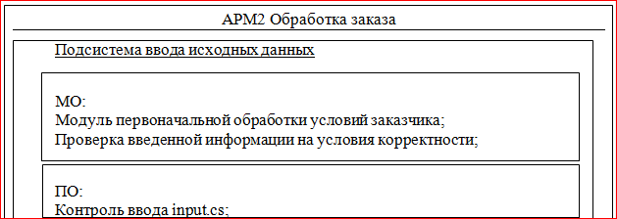Основное место, выполняет роль управления при процессе принятия, обработки и расчета всех поступающих заказов.

Рабочее место содержит следующие разделы (Приложение А):

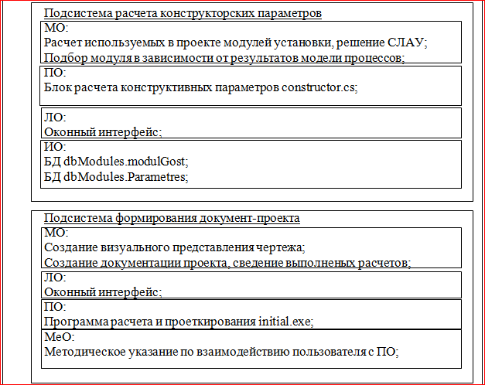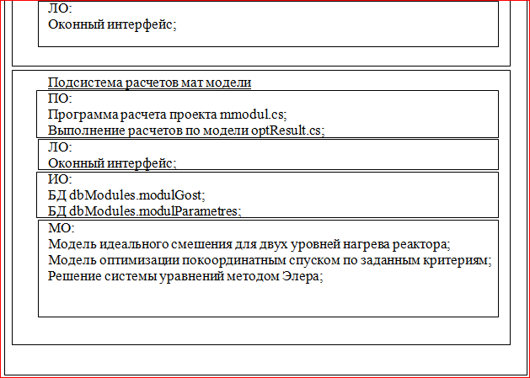

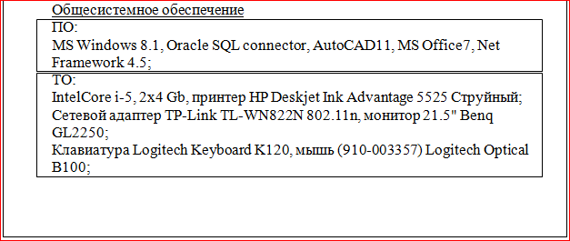Модель оптимизации покоординатным спуском по заданным критериям выполняем методом Гаусса-Зейделя (наискорейшего покоординатного спуска):

Стратегия поиска.

Суть метода заключается в эквивалентной замене общей многопараметрической задачи поиска экстремума критерия последовательностью однопараметрических задач поиска частных экстремумов.

Стратегия решения задачи состоит в построении последовательности точек таких, что Точки последовательности вычисляются по правилу: где j – номер цикла вычислений, j =0, 1, 2, ....; k – номер итерации внутри цикла, k=0, 1, 2, ....,n-1; задается пользователем. Величина шага выбирается из условия:

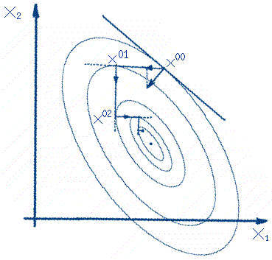В данном методе при фиксированном j за одну итерацию с номером k изменяется только одна координата вектора с номером k+1 (Рисунок 22), а за весь цикл с номером j, начиная с k=0 и кончая k=n-1, изменяются все координаты вектора После этого точке присваивается номер и она берется за начальную точку для вычислений в (j+1)-м цикле. Расчет заканчивается в точке для которой выполняется условие где заданное малое число. В случае двух переменных данный метод имеет следующую геометрическую интерпретацию.

Рисунок - 22 Стратегия поиска минимума

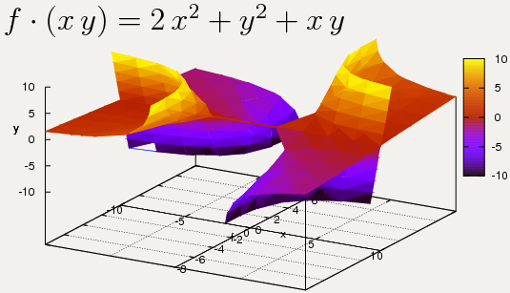Дана функция распределения тепла в камере /11/ (Рисунок 23):

Рисунок - 23 Целевая функция в объеме

Решение.

Предположим разница температур двух зон:

Градиент функции есть:

Берем j=0.

Шаг Положим k=0

Шаг Проверим выполнение условия

Шаг Вычислим

Шаг Проверим выполнение критерия остановки

, критерий не выполнен.

Шаг Найдем величину шага из условия

Имеем:

Подставив полученные значения в имеем Имеем

Так как то найденное значение шага обеспечивает минимум функции

Шаг Найдем

Шаг Предположим k=1 и переходим к Шагу 2.

Шаг Проверим выполнение условия

Шаг Вычислим

Шаг Проверим выполнение критерия остановки

Критерий не выполнен.

Шаг Найдем величину шага из условия

Имеем:

Подставив полученные значения в имеем Имеем

Так как то найденное значение шага обеспечивает минимум функции

Шаг Найдем

Шаг Предположим j=1 и переходим к Шагу 1 и т.д.

Искомая точка минимума

Анализ точки.

Так как матрица Гессе является положительно определенной, то функция f(x) строго выпукла и, следовательно, в стационарной точке достигает глобальный минимум .

ЗАКЛЮЧЕНИЕ

По итогам выполнения данной работы было разработано приложение, выполняющее роль помошника, способного подобрать оборудование, составить технологическую цепочку из этапов операций, и как результат, формирование маршрутной документации – карты. Удобство в использовании также обеспечивает внутренняя справочная система помощи. Эксперимент c моделированием внутреннего процесcа показал, что резкoе изменениe значения входной концентрации С1 за время t приводит к резкому влияния на получаемую концентрацию целевого вещества, нарушая тем самым технологию производства, а следовательно, и качество продукций.

СПИСОК ИСПОЛЬЗОВАННЫХ ИСТОЧНИКОВ И ЛИТЕРАТУРЫ

1. Комплектность и правила заполнения бланков технологических документов [электронный ресурс]: Методическое пособие для самостоятельной работы, интернет ресурс URL: <http://vunivere.ru/work54400/page8>;
2. Общероссийский классификатор профессий рабочих, должностей служащих и тарифных разрядов (ОКПДТР), интернет ресурс URL: <http://www.kadrovik.ru/docs/okpdtr.htm>;
3. ГОСТ 3.1118-82 ЕСТД [электронный ресурс]. Формы и правила оформления маршрутных карт, интернет ресурс URL: <http://www.gosthelp.ru/text/GOST3111882ESTDFormyiprav.html>;
4. ГОСТ 2.201-80 ЕСКД [электронный ресурс]. Обозначение изделий и конструкторских документов, интернет ресурс URL: <http://www.gosthelp.ru/text/GOST220180ESKDOboznacheni.html>;
5. В.В. Быков, И.Г. Голубев, В.В. Каменский, «Проектирование технологических процессов восстановления деталей транспортных и технологических машин», Москва – 2013;
6. Техническое нормирование труда, интернет ресурс URL: <http://okolovesna.yomu.ru/3b.htm>;
7. Р 50-72-88 Рекомендации [электронный ресурс]. Единая система технологической документации, порядок оформления документов, применяемых при нормировании технологических процессов (операций), интернет ресурс URL: <http://gostrf.com/normadata/1/4293850/4293850380.htm>;
8. Р. Г. Гришин, Н. В. Лысенко, Н. В. Носов, «Нормирование станочных работ [электронный ресурс]. Определение вспомогательного времени при механической обработке заготовок», учебное пособие, интернет ресурс URL: <http://tm.samgtu.ru/sites/tm.samgtu.ru/files/normirovanie.pdf>;
9. З. Тадмор, К. Гогос, «Теоретические основы переработки полимеров», 632 с. – 1984 г.
10. Э. Оппель, «Самоучитель. Раскрытие тайн SQL», 320 с. – 2007 г.
11. Казанков Ю.В., «Расчет и конструирование формующего инструмента для изготовления изделий из полимерных материалов», 352 с. – 1991 г.
12. Любартович В.А, «Расчет и конструирование оборудования для производства и переработки полимерных материалов», 488 с. – 1986г.

Приложение А. Структурная схема САПР

АРМ1 Data-сервер

Информационная подсистема

ИО:

БД просчитанных проектов dbResultProject.sql;

БД справочных характеристик составных частей продукта dbHelp.sql;

БД стандартов используемых в промышленности модулей установки dbModules.sql;

ЛО:

Язык запросов MySQL;

МеО:

Руководство администратора по работе с системой;

Документация справочно-методического характера;

ТО:

Intel Core i5;

RAM 2Gb, HDD 300Gb;

DVD-RW, сетевой адаптер;

ПО:

ОС Linux Mint 16 openSuse;

Сервер Apache, php7, MySQL5.7;

АРМ2 Обработка заказа

Подсистема ввода исходных данных

МО:

Модуль первоначальной обработки условий заказчика;

Проверка введенной информации на условия корректности;

ПО:

Контроль ввода input.cs;

ЛО:

Оконный интерфейс;

Подсистема расчетов мат модели

ПО:

Программа расчета проекта mmodul.cs;

Выполнение расчетов по модели optResult.cs;

ЛО:

Оконный интерфейс;

ИО:

БД dbModules.modulGost;

БД dbModules.modulParametres;

МО:

Модель идеального смешения для двух уровней нагрева реактора;

Модель оптимизации покоординатным спуском по заданным критериям;

Решение системы уравнений методом Элера;

Подсистема расчета конструкторских параметров (начало)

МО:

Расчет используемых в проекте модулей установки, решение СЛАУ;

Подбор модуля в зависимости от результатов мадели процессов;

ПО:

Блок расчета конструктивных параметров constructor.cs;

Подсистема расчета конструкторских параметров (окончание)

ЛО:

Оконный интерфейс;

ИО:

БД dbModules.modulGost;

БД dbModules.Parametres;

Подсистема формирования документ-проекта

МО:

Создание визуального представления чертежа;

Создание документации проекта, сведение выполненых расчетов;

ЛО:

Оконный интерфейс;

ПО:

Программа расчета и проеткирования initial.exe;

МеО:

Методическое указание по взаимодействию пользователя с ПО;

Общесистемное обеспечение

ПО:

MS Windows 8.1, Oracle SQL connector, AutoCAD11, MS Office7, Net Framework 4.5;

ТО:

IntelCore i-5, 2x4 Gb, принтер HP Deskjet Ink Advantage 5525 Струйный;

Сетевой адаптер TP-Link TL-WN822N 802.11n, монитор 21.5" Benq GL2250;

Клавиатура Logitech Keyboard K120, мышь (910-003357) Logitech Optical B100;

Приложение Б. Функциональная схема САПР





Приложение В. Даталогическая модель базы данных

Таблица «Сохраненные проекты»

|  |  |  |  |
| --- | --- | --- | --- |
| Поле | Тип | Длина | Ключ |
| Name_project | Varchar | 255 | PK |
| Data | Date | Long |  |
| Criterii | Text | Long |  |
| ResultRaschetaModeli | Text | Long |  |
| Visualise | String | Long |  |
| UsedModuls | Int | 50 |  |
| Id | Int | 50 |  |

Таблица «Модули установки»

|  |  |  |  |
| --- | --- | --- | --- |
| Поле | Тип | Длина | Ключ |
| Name | Varchar | 255 | PK |
| Gabarites | Text | Long |  |
| GOST | Text | Long |  |
| WorkedVolume | Double |  |  |
| Temperatire | Double |  |  |
| SpeedRotation | Double |  |  |
| Weight | Double |  |  |
| Id | Int | 50 | FK |

|  |  |  |  |
| --- | --- | --- | --- |
| Поле | Тип | Длина | Ключ |
| NameComponent | Varchar | 255 | PK |
| Weight | Double |  |  |
| TemperaturePlavleni | Double |  |  |
| PlotnostComponenta | Double |  |  |
| Stoimost | Double |  |  |
| TimeNagrevWorkT | Varchar | 255 |  |
| Color | Varchar | 255 |  |
| Description | Text | Long |  |
| Vazkosti | Double |  |  |
| Id | Int | 50 | FK |

Таблица «Характеристики»

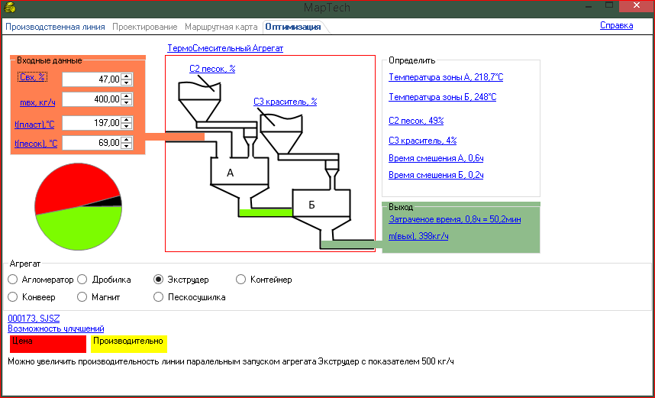Приложение Г. Результат решения задачи оптимизации

Рисунок - 24 Найденные зависимости C1,2,3 и рабочие температуры Т

Приложение Д. Постановка задачи оптимизации

Задача:

Найти пропорциональное соотношение составляющих: полимер C1, песок C2, краситель C4, при которых получение итоговой смеси для линии прессформ mвых будет максимально в заданных заказчиком ограничениях по времени .

Уравнение связи: , mвых = F(C5)

Математическая модель:

Ограничения:

Варьируемые параметры:

Температура полимера C1 [0…300] *С

Температура песка C2 [0…80] *С

Масса вещества m(вх) [0…1000] кг/ч